***ПРОФЕССИЯ ВАША - ОСНОВА ВСЕХ ДОБРЫХ НАЧАЛ НА ЗЕМЛЕ!***

**Если б не было учителя,  
То и не было б, наверное,  
Ни поэта, ни мыслителя,  
Ни Шекспира, ни Коперника.   
И поныне бы, наверное.  
Если б не было учителя,  
Неоткрытые Америки  
Оставались неоткрытыми.  
И не быть бы нам Икарами,  
Никогда б не взмыли в небо мы,  
Если б в нас его стараньями  
Крылья выращены не были.  
Без его бы сердца доброго  
Не был мир так удивителен.  
Потому нам очень дорого  
Имя нашего учителя**

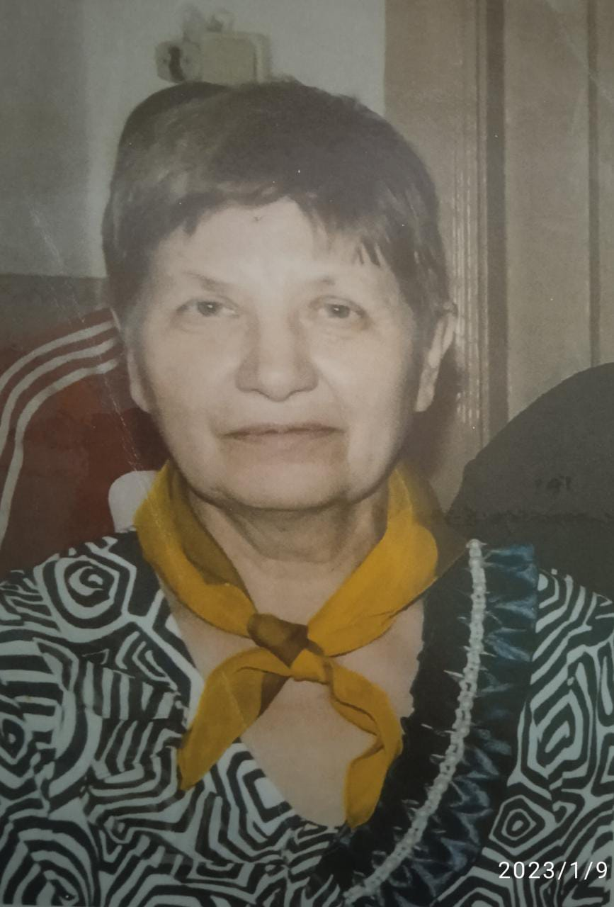Профессия учителя одна из самых уважаемых, почетных и ответственных профессий. Можно сказать, что учитель создаёт будущее страны, так как от его труда во многом зависит разносторонность развитие знаний молодого поколения. Воспитанием и обучением могут заниматься люди со склонностью и любовью к этому делу. Учитель должен любить и передавать свои знания другим, увлекаться самим процессом обучения и воспитания человека. Учитель работает со всем классом, и ему необходимо держать в поле зрения многих учеников. Он должен уметь замечать все изменения в их поведении. Умение передать свой опыт молодым, только вступающим в самостоятельную в жизнь людям - это талант.

Все это есть у преподавателя биологии и историиМКОУ «Кордюковская СОШ» ***Мызниковой* Татьяны Васильевны.**

Она окончила в 1993 году Уральский государственный университет (УГУ). По специальности учитель «истории и обществознания». Педагогический стаж- 28 лет. 1951 года рождения.

**Татьяна Васильевна** - удивительный человек с неиссякаемым трудолюбием и открытой душой. В ней прекрасно сочетались: широкая эрудиция, простота и доброта, удивительное трудолюбие и требовательность к себе и к детям, искреннее желание дать учащимся хорошее образование с приобщением их к требованиям современной жизни. На уроках она часто применяла следующие формы контроля  знаний учащихся: самостоятельные работы, индивидуальные задания, тестирование, защита рефератов, докладов.

Татьяна Васильевна умело использовала оптимальное сочетание традиционных и новых технологий, применяла разнообразные методы и приёмы обучения. Часто на уроках истории она применяла коммуникативно-диалоговою технологию. Так как именно эта технология позволяет реализовать совокупность знаний о способах влияния преподавателя на учащихся в условиях образовательного процесса. Умела вести дискуссию с классом и создавать условия для возникновения дискуссии между школьниками.  С помощью этой технологии ученик сам приходит к правильному ответу и осознание процесса через спор или дискуссию помогает закрепить знания у ученика, которые он сможет активно применять в будущем.

  Постоянно осуществляла индивидуальный подход к каждому школьнику, проявляя терпение, выдержку, настойчивость, веру в потенциальные возможности ребёнка.

В процессе обучения большое внимание уделяла развитию у учащихся умения наблюдать и объяснять явления, протекающие в природе, связно и доказательно излагать изученный материал.

Учитель проводила большую работу с учащимися, интересующимися биологией.   Педагог уверена, что главное в процессе преподавания биологии – привить любовь к природе и научить заботиться обо всем, что нас окружает. Каждый год она с учениками облагораживала пришкольную территорию – высаживали цветы, ухаживали за овощами на пришкольном участке. Под её руководством школа ежегодно принимала участие в районной выставке «Урожай» и занимала призовые места.

Татьяна Васильевна вела спецкурсы в вариативной части базисного учебного плана: 8-ые классы – «Основы животноводства» ,9-ые классы – «Основы ведения фермерского хозяйства». Ученики получали нужный объем теоретических знаний и практических навыков в сфере сельского хозяйства. Данные спецкурсы позволяли готовить «Хозяек сельского дома» (приложение к аттестату).

Как классный руководитель жила проблемами учеников, именно поэтому её можно назвать еще и человек души. Она старалась общаться со своими воспитанниками, как с друзьями, когда дело касается их личных переживаний. Проводимая воспитательная и внеурочная работа способствовала формированию общей культуры личности, раскрывала их способности, помогала создать сплоченный детский коллектив.

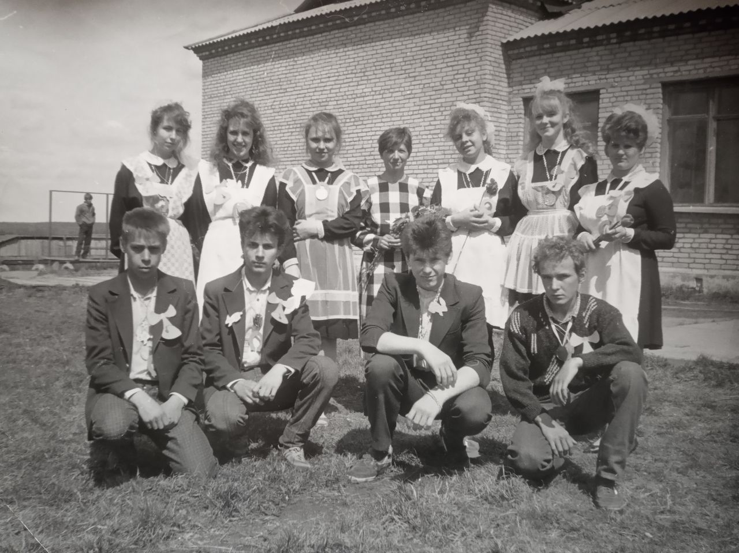

Неоднократно награждалась грамотами Управления образования и школы. Но самой главной наградой являются достижения её выпускников, добрые слова родителей учащихся и благодарность педагогов, всех, кто с ней работал.

На заслуженном отдыхе Татьяна Васильевна такая же активная и жизнелюбивая. Для нее свободное время – это по-прежнему,  замечательная возможность пообщаться с природой, у неё большой земельный участок, где она выращивает различные овощи, много цветов. А ещё она отличная бабушка занимается воспитанием не только внуков, но и правнуков.

Дом Татьяны Васильевны часто наполняется многочисленными родственниками, близкими и всем найдется место, каждому будут рады.

М. Волошин сказал**: «Жизнь – бесконечное познание. Возьми свой посох и иди!» Вот так и идёт по жизни Татьяна Васильевна - заботясь о ближних, воспитывая младших.**

**Воспоминания выпускников 1992 года:**

**Кордюкова Юля**

*Татьяна Васильевна мягкий человек, скромный и сопереживающий. Всегда выслушивала нас и считалась с нашим мнением. Если и возражала, то очень мягко и деликатно. Во многих вещах уступала нам. От нее чувствовалась искренняя заинтересованность нами и нашими делами, мыслями. Помногу с ней разговаривали. Помню, однажды случился спор, почему в обществе принято считать определенные вещи за добро, а другие зло. Где грань и почему не наоборот. Мы со всем юношеским пылом её пытались переубедить, что можно и по-другому) а она находила аргументы, что нельзя). С ней было очень комфортно и душевно. Всегда откликались на наши предложения, защищала наши интересы. Самые теплые воспоминания.*

**Блинова Оксана**

*Я благодарна Татьяне Васильевне за то, что позволила провести столько Вечеринок и Пати на площадке школы. Благодаря ей, есть, о чем вспомнить и посмеяться.*

**Харлова Оксана**

​​​​​​​*Когда мы учились в 5-6 классах, Татьяна Васильевна работала в школьной лаборатории, и мы очень любили приходить после уроков в лабораторию. Татьяна Васильевна всегда разрешала нам бывать там и с удовольствием показывала и рассказывала о всяких препаратах и оборудовании.*

**Кордюкова Ирина**

*Я тоже помню, как мы ходили к ней в лабораторию, мыть пробирки, колбочки. Мне даже как-то повезло и мне подарила она 2 колбочки маленькие, я в них потом настойку из огурцов делала, чтоб лицо протирать.*

**Харлова Оксана**

*Татьяна Васильевна была смотрящей за тематическими нашими вечеринками. Как-то мальчиков одели девочками, закрасили и она вместе с нами угорала, это была вечеринка в честь 23 февраля.*

*Однажды мы решили проверить ее на знания по истории. Была какая-то неинтересная тема про революцию 17 года, а мы ее засыпали вопросам о феодалах, средневековье в итоге урок не по теме прошел.*

***Посвящаем нашему классному руководителю, от выпуска 1992 года.***

Не бывает прошлых или бывших,  
Вы в душе учитель навсегда.  
Почестей лишь самых наивысших  
Вам желаем на все года!  
  
Пусть в душе у Вас огонь пылает.  
Знаний Вы так много подарили,  
Каждый ученик пусть вспоминает,  
Что его когда-то Вы учили.  
  
Через поколения проходит  
Всё, что Вы от сердца подарили.  
И улыбка пусть с лица не сходит.  
**Доброту мы Вашу не забыли!**